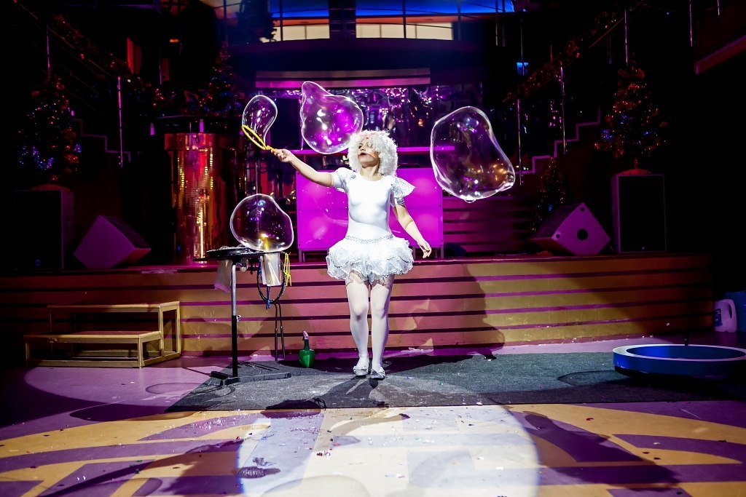«Комикс» - шоу мыльных пузырей

Творческое объединение

Профессиональные навыки и знания:
демонстрация шоу на детских и взрослых праздниках.

Жанр: развлекательный.

Репертуар: шоу мыльных пузырей.

Описание номера или программы: Творческое объединение «Комикс» – государственная организация, учрежденная в 1989 году Департаментом культуры г. Москвы, специально для реализации творческих проектов в сфере досуга и образования.
«Комикс» предлагает кукольные номера, не имеющие аналогов в России, и осуществляет самые смелые идеи.
Они сотрудничают с такими проектами, как «Спокойной ночи малыши», «Праздник каждый день», «АБВГДейка», «Французский язык для самых маленьких», «Поле чудес», «Смехопанорама».

Все мы, будучи детьми, надували мыльные пузыри. Помните, как радостно и светло было на душе, когда разноцветные овалы проплывали над головой, искрясь в солнечных лучах? Упругая соломинка и мыльный раствор делали нас настоящими волшебниками! Хотите вернуться в детство?
Это действительно красивое и удивительное зрелище становится с каждым годом все популярнее. Шоу мыльных пузырей – настоящая сказка, волшебство, созданное умелыми руками профессионалов, которое может перенести нас в другую реальность. Искупаться под дождем из миллионов маленьких пузыриков? Легко. Надуть пузырь с диаметром в человеческий рост? Не проблема. Хотите узнать, что чувствует человек, находясь внутри мыльного пузыря? Вы получите ответ и на этот вопрос! Еще на шоу можно познакомиться с «матрешками» - особенными пузырями, внутри которых живет множество пузырьков – малюток. А где, как ни на шоу мыльных пузырей, Ваш малыш сможет надуть самый большой в своей жизни мыльный пузырь, или увидеть, как в руках волшебников-артистов эти огромные шары меняют цвет и форму, словно живые существа. Глядя на удивительные превращения, можно не только ощутить прилив сил и оптимизма, но и вернуться в детство. Откройте дверь настоящему чуду!

Тайминг: программа или номер — от 30 мин.

По всем вопросам обращаться:

Креативный продюсер, режиссер
Наталья Петухова
+7 906-046-84-44
playwright@zhar-ptica.com
www.trubnikova.com

Генеральный директор
Татьяна Трубникова
+7 916-691-24-26,
+7 903-135-43-85
trubnikova777@gmail.com
www.trubnikova.com

